

实验报告

实 验（五）

题 目 TinyShell
微壳
专 业 计算机科学与技术
学 号 2022113573
班 级 2203101
学 生 张宇杰
指 导 教 师 史先俊
实 验 地 点 格物712
实 验 日 期 2023/12/14

计算学部

目 录

第1章 实验基本信息 - 4 -
1.1 实验目的 - 4 -
1.2 实验环境与工具 - 4 -
1.2.1 硬件环境 - 4 -
1.2.2 软件环境 - 4 -
1.2.3 开发工具 - 4 -
1.3 实验预习 - 4 -
第2章 实验预习 - 5 -
2.1 进程的概念、创建和回收方法（5分） - 5 -
2.2信号的机制、种类（5分） - 5 -
2.3 信号的发送方法、阻塞方法、处理程序的设置方法（5分） - 7 -
2.4 什么是shell，简述其功能和处理流程（5分） - 9 -
第3章 TinyShell的设计与实现 - 10 -
3.1 设计 - 10 -
3.1.1 void eval(char *cmdline)函数（10分） - 10 -
3.1.2 int builtin_cmd(char **argv)函数（5分） - 11 -
3.1.3 void do_bgfg(char **argv) 函数（5分） - 11 -
3.1.4 void waitfg(pid_t pid) 函数（5分） - 12 -
3.1.5 void sigchld_handler(int sig) 函数（10分） - 12 -
3.2 程序实现（tsh.c的全部内容）（10分） - 13 -
第4章 TinyShell测试 - 27 -
4.1 测试方法 - 27 -
4.2 测试结果评价 - 27 -
4.3 自测试结果 - 27 -
4.3.1测试用例trace01.txt的输出截图（1分） - 27 -
4.3.2测试用例trace02.txt的输出截图（1分） - 27 -
4.3.3测试用例trace03.txt的输出截图（1分） - 28 -
4.3.4测试用例trace04.txt的输出截图（1分） - 28 -
4.3.5测试用例trace05.txt的输出截图（1分） - 28 -
4.3.6测试用例trace06.txt的输出截图（1分） - 29 -
4.3.7测试用例trace07.txt的输出截图（1分） - 29 -
4.3.8测试用例trace08.txt的输出截图（1分） - 29 -
4.3.9测试用例trace09.txt的输出截图（1分） - 30 -
4.3.10测试用例trace10.txt的输出截图（1分） - 30 -
4.3.11测试用例trace11.txt的输出截图（1分） - 30 -
4.3.12测试用例trace12.txt的输出截图（1分） - 31 -
4.3.13测试用例trace13.txt的输出截图（1分） - 31 -
4.3.14测试用例trace14.txt的输出截图（1分） - 33 -
4.3.15测试用例trace15.txt的输出截图（1分） - 33 -
4.4 自测试评分 - 34 -
第4章 总结 - 35 -
4.1 请总结本次实验的收获 - 35 -
4.2 请给出对本次实验内容的建议 - 35 -
参考文献 - 36 -

第1章 实验基本信息

1.1 实验目的
理解现代计算机系统进程与并发的基本知识
掌握Linux 异常控制流和信号机制的基本原理和相关系统函数
掌握shell的基本原理和实现方法
深入理解Linux信号响应可能导致的并发冲突及解决方法
培养Linux下的软件系统开发与测试能力

1.2 实验环境与工具

1.2.1 硬件环境
X64 CPU；2GHz；2G RAM；256GHD Disk 以上

1.2.2 软件环境
Windows7/10 64位以上；VirtualBox/Vmware 11以上；Ubuntu 16.04 LTS 64位/优麒麟 64位 以上

1.2.3 开发工具
Visual Studio 2010 64位以上；CodeBlocks 64位；vi/vim/gedit+gcc

1.3 实验预习
上实验课前，必须认真预习实验指导书（PPT或PDF）
了解实验的目的、实验环境与软硬件工具、实验操作步骤，复习与实验有关的理论知识
了解进程、作业、信号的基本概念和原理
了解shell的基本原理
熟知进程创建、回收的方法和相关系统函数
熟知信号机制和信号处理相关的系统函数

第2章 实验预习
总分20分

2.1 进程的概念、创建和回收方法（5分）
- 进程的概念
进程是一个执行中程序的实例。

- 进程的创建
使用fork函数来为一个已经存在的进程创建一个新进程，并称其为原进程的子进程，原进程称为父进程。
使用execve函数在一个进程中直接创建另一个进程，新进程会直接覆盖原有进程的代码段等内容。通常需要在父进程中先调用fork函数创建一个子进程，然后在子进程中使用execve函数执行其他程序。
使用system函数执行一行外部命令，变相的创建了一个新进程。实际上是对fork，execve与waitpid的封装。
使用popen函数可以执行一个外部命令并建立与该命令的标准输入或输出之间的管道连接。这是一个标准C库函数。

- 进程的回收方法
应该由父进程进行回收。在父进程收到子进程的退出信号（SIGCHLD）后，通过调用wait或waitpid，通知内核回收僵死子进程，从系统中删除掉它的所有痕迹。
如果父进程不进行回收，当父进程终止时，由init进程进行回收。

2.2信号的机制、种类（5分）
- 信号的机制
信号就是一条小消息，它通知进程系统中发生了一个某种类型的事件。信号是内核处理程序在运行时发生错误的解决方式，还是终端管理进程的方式，并且还是一种进程间通信机制。

1.1. 信号的发送
内核通过更新目的进程上下文中的某个状态，发送一个信号给目的进程。
发送信号可以是如下原因之一:
内核检测到一个系统事件，如SIGFPE，SIGCHLD，SIGINT等；
一个进程调用了kill系统调用，显式地请求内核发送一个信号到目的进程。

1.2. 信号的接收与处理
当目的进程被内核强迫以某种方式对信号的发送做出反应时，就接收了信号。
可能的反应方式有：
忽略；
终止进程（可选的核心转储）；
执行相应的信号处理程序。

1.3. 待处理信号与阻塞信号
一个发出而没有被接收的信号叫做待处理信号。
任何时刻，一种类型（1-30）至多只有一个待处理信号
如果一个进程有一个类型为k的待处理信号，那么任何接下来发送到这个进程的类型为k的信号都会被丢弃。

一个进程可以选择阻塞接收某种信号。
阻塞的信号仍可以被发送，但不会被接收，直到进程取消对该信号的阻塞。

- 信号的种类
通过kill -l查看所有定义的信号
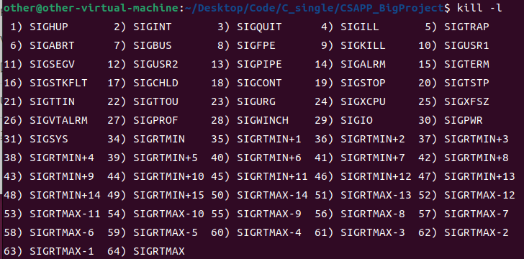
常见信号的含义：
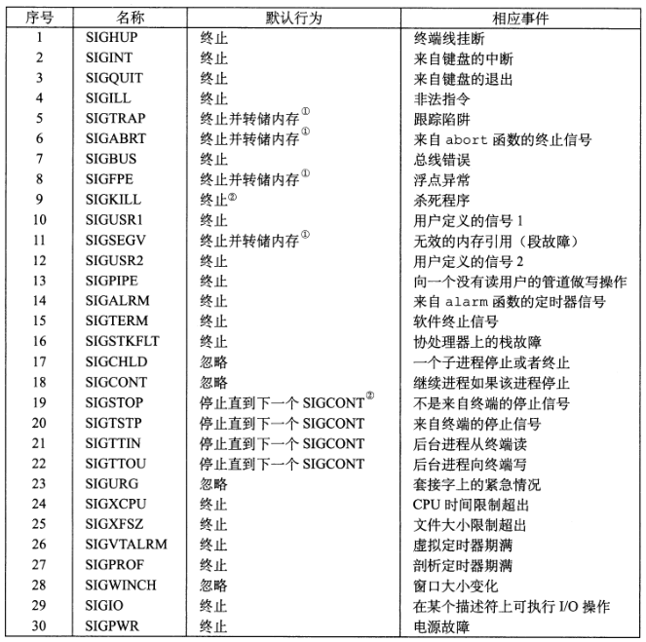

2.3 信号的发送方法、阻塞方法、处理程序的设置方法（5分）
1. 信号的发送方法
/bin/kill程序可以向另外的进程或进程组发送任意的信号。
如，/bin/kill –9 24818发送信号9（SIGKILL）给进程24818；
/bin/kill –9 –24817发送信号SIGKILL给进程组24817中的每个进程。
(负的PID会导致信号被发送到进程组PID中的每个进程)

从键盘输入ctrl-c (ctrl-z) 会导致内核发送一个SIGINT (SIGTSTP)信号到前台进程组中的每个作业。
SIGINT – 默认情况是终止前台作业。
SIGTSTP – 默认情况是停止（挂起）前台作业。

使用kill函数，于头文件<signal.h>中，原型为int kill(pid_t pid, int sig);
pid>0 将此信号发送给进程ID为pid的进程；
pid=0 将此信号发送给当前进程所在进程组的所有进程；
pid<0 将此信号发送给进程组ID为-pid的所有进程；
pid=-1 将此信号发送给所有有权接受该信号的进程。
返回0时成功执行。

使用raise函数，于头文件<signal.h>中，原型为int raise(int sig);
给自己发送sig信号。
返回0时成功执行。

使用alarm函数，于头文件<unistd.h>中，原型为unsigned int alarm(unsigned int seconds);
设置定时器。在指定seconds后，内核会给当前进程发送SIGALRM信号。
返回0或剩余的秒数。

2. 信号的阻塞方法
隐式阻塞：
内核默认阻塞与当前正在处理信号类型相同的待处理信号。

显示阻塞与解除阻塞：
使用sigprocmask函数设定对信号屏蔽集内的信号的处理方式(阻塞或不阻塞)。
int sigprocmask(int how, const sigset_t *set, sigset_t *oldset);
how：用于指定信号修改的方式，可能选择有三种：
SIG_BLOCK：将set所指向的信号集中包含的信号加到当前的信号掩码中。
SIG_UNBLOCK：将set所指向的信号集中包含的信号从当前的信号掩码中删除。
SIG_SETMASK：将set的值设定为新的进程信号掩码。
set：为指向新设的信号集的指针，若仅想读取现在的屏蔽值，将其置为NULL。
oldset：也是指向存放原来的信号集的指针。可用来检测信号掩码中存在什么信号。
成功执行时，返回0。

3. 信号处理程序的设置
使用signal函数进行设置，于头文件<signal.h>中
原型为：sighandler_t signal(int signum, sighandler_t handler);
signum：指明了所要处理的信号类型，可以取除了SIGKILL和SIGSTOP外的任何一种信号。
handler：描述了与信号关联的动作，它可以取以下三种值：
SIG_IGN：忽略该信号；
SIG_DFL：恢复对信号的系统默认处理；
sighandler_t类型的函数指针[即：void (*)(int)]：当接收到一个类型为sig的信号时，就执行handler所指定的函数。

2.4 什么是shell，简述其功能和处理流程（5分）
shell是一个交互型应用级程序，可代表用户运行其他程序。

shell最重要的功能是命令解释，从这种意义上说，shell是一个命令解释器。Linux系统上的所有可执行文件都可以作为shell命令来执行。

当用户提交了一个命令后，shell首先判断它是否为内置命令，如果是就通过shell内部的解释器将其解释为系统功能调用并转交给内核执行；若是外部命令或应用程序就试图在硬盘中查找该命令并将其调入内存，再将其解释为系统功能调用并转交给内核执行。在查找该命令时分为两种情况：（1）用户给出了命令的路径，shell就沿着用户给出的路径进行查找，若找到则调入内存，若没找到则输出提示信息；（2）用户没有给出命令的路径，shell就在环境变量PATH所制定的路径中依次进行查找，若找到则调入内存，若没找到则输出提示信息。

shell还具有如下的一些功能：
通配符，命令补全、别名机制、命令历史，重定向，管道，命令替换，Shell编程语言。

第3章 TinyShell的设计与实现
总分45分

3.1 设计

3.1.1 void eval(char *cmdline)函数（10分）
函数功能：
解析用户输入的命令。如果是内置命令(fg, bg, jobs, quit)则立即执行，否则，fork一个子进程并尝试在子进程中执行用户输入的作业。如果该作业是前台作业，阻塞输入直到该作业不在是前台作业。

参 数：
char *cmdline：用户输入的命令行

处理流程：
- 进入函数后，使用parseline函数对命令行进行解析，得到argv数组，并得到是否需要在后台运行作业的标记bg；
- 使用builtin_cmd函数判断命令是否是内置命令，如果是，该命令立即在builtin_cmd函数内部进行执行，并直接返回自eval函数。如果不是，进入非内置命令处理分值（即3以后）；
- 设置阻塞信号，将SIGCHLD，SIGINT与SIGTSTP加入阻塞集合中，防止父进程在创建子进程时被上述信号打断，防止addjob函数错误地把（不存在的）子进程添加到作业列表中；
- fork完子进程后，在子进程中，解除子进程对上述信号的阻塞（因为子进程继承了父进程的PCB），使用setpgid为子进程分配新的进程组号，并在子进程中使用execve函数执行用户的自定义命令；
- fork完子进程后，在父进程中，通过addjob函数添加子进程作业至作业表中，解除父进程对上述信号的阻塞。如果该作业是前台作业，调用waitfg函数，等待该作业不在是前台作业，否则，输出该后台作业的作业信息。

要点分析：
- 在fork后、execve前，子进程调用函数setpgid(0, 0)将自己放到一个新的进程组中，确保前台进程组中只有一个进程tsh。这是因为，ctrl-c (ctrl-z) 会给所有前台进程组中的进程发送SIGINT (SIGTSTP) 信号，包括tsh和tsh创建的进程（如果没有调用setpgid的话），这样不符合预期；
- 在eval中，父进程必须在用fork创建子进程前，使用sigprocmask阻塞SIGCHLD信号。父进程创建完成子进程并用addjob记录后，用sigprocmask解除阻塞。子进程从父进程处继承了信号阻塞向量，子进程必须确保在执行新程序之前解除对SIGCHLD的阻塞。这样可以防止父进程调用addjob之前子进程就被信号处理程序回收。

3.1.2 int builtin_cmd(char **argv)函数（5分）
函数功能：
判断输入的命令行参数argv是否是内置命令(fg, bg, jobs, quit)，如果是，立即调用相关函数来执行，返回1；如果不是，返回0。

参 数：
char **argv：命令行参数。

处理流程：
根据argv[0]的内容对命令进行判断；
如果是bg或fg，调用do_bgfg函数，返回1；
如果是jobs，调用listjobs函数，返回1；
如果是quit，调用exit函数直接退出；
否则，返回0；

要点分析：
注意quit命令的表现是直接退出，而不是给自己发送SIGQUIT信号

3.1.3 void do_bgfg(char **argv) 函数（5分）
函数功能：
执行内置命令bg与fg。

参 数：
char **argv：命令行参数。

处理流程：
- 判断fg或bg后是否有带参数。若否，则忽略该命令，弹出提示信息并返回；
- 根据第二个参数argv[1]的内容进行分支处理；
- 如果是纯数字，说明是指PID，用jobp指向该PID对应的作业，尔后执行6。如果不存在对应作业，弹出提示信息并返回；
- 如果第一个字符是’%’（百分号），说明是指JID，用jobp指向该JID对应的作业，尔后执行6。如果不存在对应作业，弹出提示信息并返回；
- 否则，说明第二个参数错误，弹出提示信息并返回；
- 如果是bg命令，使用kill发送SIGCONT信号给对应进程组，将该作用的状态设为BG（后台作业），输出该作业的信息；
- 如果是fg命令，使用kill发送SIGCONT信号给对应进程组，将该作用的状态设为FG（前台作业），调用waitfg等待前台作业执行；
- 如果都不是，弹出错误信息。

要点分析：
- 对于错误的命令，需要打印相应的错误信息进行提示；
- 调用getjobpid与getjobjid时，需要判断对应作业是否存在（即返回了NULL与否）；
- 调用kill时，注意是给对应进程组发信号（即参数为 -pid）。

3.1.4 void waitfg(pid_t pid) 函数（5分）
函数功能：
阻塞直到pid对应的作业不再是前台作业

参 数：
pid_t pid：前台进程的pid

处理流程：
根据pid通过getjobpid使jobp指向pid对应作业。当jobp指向作业的状态为前台作业时，重复执行sleep(1)。

要点分析：
建议在waitfg函数中，在sleep函数附近使用busy loop，例如：
while (xxxxx) sleep(1);

3.1.5 void sigchld_handler(int sig) 函数（10分）
函数功能：
处理由内核发来的SIGCHLD信号。根据由waitpid返回的子进程的状态进行相应处理。

参 数：
int sig：信号，可断言其值为SIGCHLD。

处理流程：
- 保存errno，阻塞所有信号
- 执行循环while ((child_pid = waitpid(-1, &status, WNOHANG | WUNTRACED)) > 0)。waitpid会返回被终止或停止的子进程的pid，WNOHANG | WUNTRACED表示立即返回，不进行等待；
- 调用getjobpid使jobp指向child_pid对应作业。根据返回的status值进行分支处理；
- 如果子进程正常退出，即WIFEXITED(status)为1，调用deletejob删除child_pid对应作业；
- 如果子进程被停止（挂起），即WIFSTOPPED(status)为1，打印作业被停止的信息，并将jobp指向作业的状态修改为ST；
- 如果子进程被终止，即WIFSIGNALED (status)为1，打印作业被终止的信息，调用deletejob删除child_pid对应作业；
- 否则，发生内部错误；
- 还原errno，还原对信号的阻塞。

要点分析：
- 在处理SIGCHLD的处理程序中，使用while(waitpid)的结构，尽可能的对子进程进行处理，避免某些子进程被遗漏（如果使用if(waitpid)结构的话）；
- 仅在SIGCHLD处理程序中回收进程，可以使程序逻辑清晰、简单；
- 应理解宏WIFEXITED，WIFSTOPPED，WIFSIGNALED分别的含义；
- 根据信号处理程序G2原则（G2: 保存和恢复errno），在函数入口需保存errno，并在函数出口还原errno；
- 由于对全局数据结构jobs进行了操作，根据信号处理程序G3原则（G3: 阻塞所有信号，保护对共享全局数据结构的访问），在函数入口需阻塞所有信号，在出口处进行还原。

3.2 程序实现（tsh.c的全部内容）（10分）
- /*
- * tsh - A tiny shell program with job control
- *
- * <张宇杰 2022113573>
- */
- #include <stdio.h>
- #include <stdlib.h>
- #include <unistd.h>
- #include <string.h>
- #include <ctype.h>
- #include <signal.h>
- #include <sys/types.h>
- #include <sys/wait.h>
- #include <errno.h>

- /* Misc manifest constants */
- #define MAXLINE 1024 /* max line size */
- #define MAXARGS 128 /* max args on a command line */
- #define MAXJOBS 16 /* max jobs at any point in time */
- #define MAXJID 1 << 16 /* max job ID */

- /* Job states */
- #define UNDEF 0 /* undefined */
- #define FG 1 /* running in foreground */
- #define BG 2 /* running in background */
- #define ST 3 /* stopped */

- /*
- * Jobs states: FG (foreground), BG (background), ST (stopped)
- * Job state transitions and enabling actions:
- * FG -> ST : ctrl-z
- * ST -> FG : fg command
- * ST -> BG : bg command
- * BG -> FG : fg command
- * At most 1 job can be in the FG state.
- */

- /* Global variables */
- extern char **environ; /* defined in libc */
- char prompt[] = "tsh> "; /* command line prompt (DO NOT CHANGE) */
- int verbose = 0; /* if true, print additional output */
- int nextjid = 1; /* next job ID to allocate */
- char sbuf[MAXLINE]; /* for composing sprintf messages */

- struct job_t
- { /* The job struct */
- pid_t pid; /* job PID */
- int jid; /* job ID [1, 2, ...] */
- int state; /* UNDEF, BG, FG, or ST */
- char cmdline[MAXLINE]; /* command line */
- };
- struct job_t jobs[MAXJOBS]; /* The job list */
- /* End global variables */

- /* Function prototypes */

- /* Here are the functions that you will implement */
- void eval(char *cmdline);
- int builtin_cmd(char **argv);
- void do_bgfg(char **argv);
- void waitfg(pid_t pid);

- void sigchld_handler(int sig);
- void sigtstp_handler(int sig);
- void sigint_handler(int sig);

- /* Here are helper routines that we've provided for you */
- int parseline(const char *cmdline, char **argv);
- void sigquit_handler(int sig);

- void clearjob(struct job_t *job);
- void initjobs(struct job_t *jobs);
- int maxjid(struct job_t *jobs);
- int addjob(struct job_t *jobs, pid_t pid, int state, char *cmdline);
- int deletejob(struct job_t *jobs, pid_t pid);
- pid_t fgpid(struct job_t *jobs);
- struct job_t *getjobpid(struct job_t *jobs, pid_t pid);
- struct job_t *getjobjid(struct job_t *jobs, int jid);
- int pid2jid(pid_t pid);
- void listjobs(struct job_t *jobs);

- void usage(void);
- void unix_error(char *msg);
- void app_error(char *msg);
- typedef void handler_t(int);
- handler_t *Signal(int signum, handler_t *handler);

- /*
- * main - The shell's main routine
- */
- int main(int argc, char **argv)
- {
- int c;
- char cmdline[MAXLINE];
- int emit_prompt = 1; /* emit prompt (default) */

- /* Redirect stderr to stdout (so that driver will get all output
- * on the pipe connected to stdout) */
- dup2(1, 2);

- /* Parse the command line */
- while ((c = getopt(argc, argv, "hvp")) != EOF)
- {
- switch (c)
- {
- case 'h': /* print help message */
- usage();
- break;
- case 'v': /* emit additional diagnostic info */
- verbose = 1;
- break;
- case 'p': /* don't print a prompt */
- emit_prompt = 0; /* handy for automatic testing */
- break;
- default:
- usage();
- }
- }

- /* Install the signal handlers */

- /* These are the ones you will need to implement */
- Signal(SIGINT, sigint_handler); /* ctrl-c */
- Signal(SIGTSTP, sigtstp_handler); /* ctrl-z */
- Signal(SIGCHLD, sigchld_handler); /* Terminated or stopped child */

- /* This one provides a clean way to kill the shell */
- Signal(SIGQUIT, sigquit_handler);

- /* Initialize the job list */
- initjobs(jobs);

- /* Execute the shell's read/eval loop */
- while (1)
- {

- /* Read command line */
- if (emit_prompt)
- {
- printf("%s", prompt);
- fflush(stdout);
- }
- if ((fgets(cmdline, MAXLINE, stdin) == NULL) && ferror(stdin))
- app_error("fgets error");
- if (feof(stdin))
- { /* End of file (ctrl-d) */
- fflush(stdout);
- exit(0);
- }

- /* Evaluate the command line */
- eval(cmdline);
- fflush(stdout);
- fflush(stdout);
- }

- exit(0); /* control never reaches here */
- }

- /*
- * eval - Evaluate the command line that the user has just typed in
- *
- * If the user has requested a built-in command (quit, jobs, bg or fg)
- * then execute it immediately. Otherwise, fork a child process and
- * run the job in the context of the child. If the job is running in
- * the foreground, wait for it to terminate and then return. Note:
- * each child process must have a unique process group ID so that our
- * background children don't receive SIGINT (SIGTSTP) from the kernel
- * when we type ctrl-c (ctrl-z) at the keyboard.
- */
- void eval(char *cmdline)
- {
- /* $begin handout */
- char *argv[MAXARGS]; /* argv for execve() */
- int bg; /* should the job run in bg or fg? */
- pid_t pid; /* process id */
- sigset_t mask; /* signal mask */

- /* Parse command line */
- bg = parseline(cmdline, argv);
- if (argv[0] == NULL)
- return; /* ignore empty lines */

- if (!builtin_cmd(argv))
- {

- /*
- * This is a little tricky. Block SIGCHLD, SIGINT, and SIGTSTP
- * signals until we can add the job to the job list. This
- * eliminates some nasty races between adding a job to the job
- * list and the arrival of SIGCHLD, SIGINT, and SIGTSTP signals.
- */

- if (sigemptyset(&mask) < 0)
- unix_error("sigemptyset error");
- if (sigaddset(&mask, SIGCHLD))
- unix_error("sigaddset error");
- if (sigaddset(&mask, SIGINT))
- unix_error("sigaddset error");
- if (sigaddset(&mask, SIGTSTP))
- unix_error("sigaddset error");
- if (sigprocmask(SIG_BLOCK, &mask, NULL) < 0)
- unix_error("sigprocmask error");

- /* Create a child process */
- if ((pid = fork()) < 0)
- unix_error("fork error");

- /*
- * Child process
- */

- if (pid == 0)
- {
- /* Child unblocks signals */
- sigprocmask(SIG_UNBLOCK, &mask, NULL);

- /* Each new job must get a new process group ID
- so that the kernel doesn't send ctrl-c and ctrl-z
- signals to all of the shell's jobs */
- if (setpgid(0, 0) < 0)
- unix_error("setpgid error");

- /* Now load and run the program in the new job */
- if (execve(argv[0], argv, environ) < 0)
- {
- printf("%s: Command not found\n", argv[0]);
- exit(0);
- }
- }

- /*
- * Parent process
- */

- /* Parent adds the job, and then unblocks signals so that
- the signals handlers can run again */
- addjob(jobs, pid, (bg == 1 ? BG : FG), cmdline);
- sigprocmask(SIG_UNBLOCK, &mask, NULL);

- if (!bg)
- waitfg(pid);
- else
- printf("[%d] (%d) %s", pid2jid(pid), pid, cmdline);
- }
- /* $end handout */
- return;
- }

- /*
- * parseline - Parse the command line and build the argv array.
- *
- * Characters enclosed in single quotes are treated as a single
- * argument. Return true if the user has requested a BG job, false if
- * the user has requested a FG job.
- */
- int parseline(const char *cmdline, char **argv)
- {
- static char array[MAXLINE]; /* holds local copy of command line */
- char *buf = array; /* ptr that traverses command line */
- char *delim; /* points to first space delimiter */
- int argc; /* number of args */
- int bg; /* background job? */

- strcpy(buf, cmdline);
- buf[strlen(buf) - 1] = ' '; /* replace trailing '\n' with space */
- while (*buf && (*buf == ' ')) /* ignore leading spaces */
- buf++;

- /* Build the argv list */
- argc = 0;
- if (*buf == '\'')
- {
- buf++;
- delim = strchr(buf, '\'');
- }
- else
- {
- delim = strchr(buf, ' ');
- }

- while (delim)
- {
- argv[argc++] = buf;
- *delim = '\0';
- buf = delim + 1;
- while (*buf && (*buf == ' ')) /* ignore spaces */
- buf++;

- if (*buf == '\'')
- {
- buf++;
- delim = strchr(buf, '\'');
- }
- else
- {
- delim = strchr(buf, ' ');
- }
- }
- argv[argc] = NULL;

- if (argc == 0) /* ignore blank line */
- return 1;

- /* should the job run in the background? */
- if ((bg = (*argv[argc - 1] == '&')) != 0)
- {
- argv[--argc] = NULL;
- }
- return bg;
- }

- /*
- * builtin_cmd - If the user has typed a built-in command then execute
- * it immediately.
- */
- int builtin_cmd(char **argv)
- {
- if (argv == NULL || *argv == NULL) /* handle null pointer */
- return 0;

- int ret = 0;

- if (!strcmp(argv[0], "bg") || !strcmp(argv[0], "fg")) /* bg or fg builtin command */
- {
- do_bgfg(argv);
- ret = 1; /* indicate a builtin cmd */
- }
- else if (!strcmp(argv[0], "jobs")) /* jobs builtin command */
- {
- listjobs(jobs); /* show jobs */
- ret = 1; /* indicate a builtin cmd */
- }
- else if (!strcmp(argv[0], "quit")) /* quit builtin command */
- {
- exit(0); /* quit immediately */
- }

- return ret;
- }

- /*
- * do_bgfg - Execute the builtin bg and fg commands
- */
- void do_bgfg(char **argv)
- {
- /* $begin handout */
- struct job_t *jobp = NULL;

- /* Ignore command if no argument */
- if (argv[1] == NULL)
- {
- printf("%s command requires PID or %%jobid argument\n", argv[0]);
- return;
- }

- /* Parse the required PID or %JID arg */
- if (isdigit(argv[1][0]))
- {
- pid_t pid = atoi(argv[1]);
- if (!(jobp = getjobpid(jobs, pid)))
- {
- printf("(%d): No such process\n", pid);
- return;
- }
- }
- else if (argv[1][0] == '%')
- {
- int jid = atoi(&argv[1][1]);
- if (!(jobp = getjobjid(jobs, jid)))
- {
- printf("%s: No such job\n", argv[1]);
- return;
- }
- }
- else
- {
- printf("%s: argument must be a PID or %%jobid\n", argv[0]);
- return;
- }

- /* bg command */
- if (!strcmp(argv[0], "bg"))
- {
- if (kill(-(jobp->pid), SIGCONT) < 0)
- unix_error("kill (bg) error");
- jobp->state = BG;
- printf("[%d] (%d) %s", jobp->jid, jobp->pid, jobp->cmdline);
- }

- /* fg command */
- else if (!strcmp(argv[0], "fg"))
- {
- if (kill(-(jobp->pid), SIGCONT) < 0)
- unix_error("kill (fg) error");
- jobp->state = FG;
- waitfg(jobp->pid);
- }
- else
- {
- printf("do_bgfg: Internal error\n");
- exit(0);
- }
- /* $end handout */
- return;
- }

- /*
- * waitfg - Block until process pid is no longer the foreground process
- */
- void waitfg(pid_t pid)
- {
- struct job_t* jobp = getjobpid(jobs, pid); /* get corresponding job pointer by pid */
- if (jobp) /* exist a job with PID pid */
- {
- while (jobp->state == FG) /* when job is foreground */
- {
- sleep(1); /* block */
- }
- /* block until the job is no longer foreground */
- }
- return;
- }

- /*****************
- * Signal handlers
- *****************/

- /*
- * sigchld_handler - The kernel sends a SIGCHLD to the shell whenever
- * a child job terminates (becomes a zombie), or stops because it
- * received a SIGSTOP or SIGTSTP signal. The handler reaps all
- * available zombie children, but doesn't wait for any other
- * currently running children to terminate.
- */
- void sigchld_handler(int sig)
- {
- int olderrno = errno; /* save original errno */
- sigset_t mask, oldmask;
- if (sigfillset(&mask))
- unix_error("sigfillset error");

- if (sigprocmask(SIG_SETMASK, &mask, &oldmask)) /* block all signals */
- unix_error("sigprocmask error");

- int status; /* child process exit status */
- pid_t child_pid; /* child process pid */

- while ((child_pid = waitpid(-1, &status, WNOHANG | WUNTRACED)) > 0)
- /* child process which terminates or stops */
- {
- struct job_t* jobp = getjobpid(jobs, child_pid); /* get corresponding job pointer by pid */
- if (!jobp)
- app_error("getjobpid (sigchld_handler) error");

- if (WIFEXITED(status)) /* child process exited normally */
- {
- if (!deletejob(jobs, child_pid)) /* delete the job */
- app_error("deletejob (sigchld_handler) error");
- }
- else if (WIFSTOPPED(status)) /* child process stopped */
- {
- int sig = WSTOPSIG(status); /* get the signal id which causes child process stopped */
- printf("Job [%d] (%d) stopped by signal %d\n", jobp->jid, jobp->pid, sig);
- jobp->state = ST; /* stop the job */
- }
- else if (WIFSIGNALED(status)) /* child process terminated */
- {
- int sig = WTERMSIG(status); /* get the signal id which causes child process terminated */
- printf("Job [%d] (%d) terminated by signal %d\n", jobp->jid, jobp->pid, sig);
- if (!deletejob(jobs, child_pid)) /* delete the job */
- app_error("deletejob (sigchld_handler) error");
- }
- else
- app_error("unexpected status returned in waitpid (sigchld_handler)");
- }

- if (sigprocmask(SIG_SETMASK, &oldmask, NULL)) /* restore original signal mask */
- unix_error("sigprocmask error");
- errno = olderrno; /* restore original errno */
- return;
- }

- /*
- * sigint_handler - The kernel sends a SIGINT to the shell whenver the
- * user types ctrl-c at the keyboard. Catch it and send it along
- * to the foreground job.
- */
- void sigint_handler(int sig)
- {
- int olderrno = errno; /* save original errno */
- sigset_t mask, oldmask;
- if (sigfillset(&mask))
- unix_error("sigfillset error");

- if (sigprocmask(SIG_SETMASK, &mask, &oldmask)) /* block all signals */
- unix_error("sigprocmask error");

- pid_t fg = fgpid(jobs); /* get foreground job pid */
- if (fg != 0)
- {
- if (kill(-fg, SIGINT) < 0) /* send SIGINT to process group */
- unix_error("kill (ctrl-c) error");
- }

- if (sigprocmask(SIG_SETMASK, &oldmask, NULL)) /* restore original signal mask */
- unix_error("sigprocmask error");
- errno = olderrno; /* restore original errno */
- return;
- }

- /*
- * sigtstp_handler - The kernel sends a SIGTSTP to the shell whenever
- * the user types ctrl-z at the keyboard. Catch it and suspend the
- * foreground job by sending it a SIGTSTP.
- */
- void sigtstp_handler(int sig)
- {
- int olderrno = errno; /* save original errno */
- sigset_t mask, oldmask;
- if (sigfillset(&mask))
- unix_error("sigfillset error");

- if (sigprocmask(SIG_SETMASK, &mask, &oldmask)) /* block all signals */
- unix_error("sigprocmask error");

- pid_t fg = fgpid(jobs); /* get foreground job pid */
- if (fg != 0)
- {
- if (kill(-fg, SIGTSTP) < 0) /* send SIGTSTP to process group */
- unix_error("kill (ctrl-z) error");
- }

- if (sigprocmask(SIG_SETMASK, &oldmask, NULL)) /* restore original signal mask */
- unix_error("sigprocmask error");
- errno = olderrno; /* restore original errno */
- return;
- }

- /*********************
- * End signal handlers
- *********************/

- /***********************************************
- * Helper routines that manipulate the job list
- **********************************************/

- /* clearjob - Clear the entries in a job struct */
- void clearjob(struct job_t *job)
- {
- job->pid = 0;
- job->jid = 0;
- job->state = UNDEF;
- job->cmdline[0] = '\0';
- }

- /* initjobs - Initialize the job list */
- void initjobs(struct job_t *jobs)
- {
- int i;

- for (i = 0; i < MAXJOBS; i++)
- clearjob(&jobs[i]);
- }

- /* maxjid - Returns largest allocated job ID */
- int maxjid(struct job_t *jobs)
- {
- int i, max = 0;

- for (i = 0; i < MAXJOBS; i++)
- if (jobs[i].jid > max)
- max = jobs[i].jid;
- return max;
- }

- /* addjob - Add a job to the job list */
- int addjob(struct job_t *jobs, pid_t pid, int state, char *cmdline)
- {
- int i;

- if (pid < 1)
- return 0;

- for (i = 0; i < MAXJOBS; i++)
- {
- if (jobs[i].pid == 0)
- {
- jobs[i].pid = pid;
- jobs[i].state = state;
- jobs[i].jid = nextjid++;
- if (nextjid > MAXJOBS)
- nextjid = 1;
- strcpy(jobs[i].cmdline, cmdline);
- if (verbose)
- {
- printf("Added job [%d] %d %s\n", jobs[i].jid, jobs[i].pid, jobs[i].cmdline);
- }
- return 1;
- }
- }
- printf("Tried to create too many jobs\n");
- return 0;
- }

- /* deletejob - Delete a job whose PID=pid from the job list */
- int deletejob(struct job_t *jobs, pid_t pid)
- {
- int i;

- if (pid < 1)
- return 0;

- for (i = 0; i < MAXJOBS; i++)
- {
- if (jobs[i].pid == pid)
- {
- clearjob(&jobs[i]);
- nextjid = maxjid(jobs) + 1;
- return 1;
- }
- }
- return 0;
- }

- /* fgpid - Return PID of current foreground job, 0 if no such job */
- pid_t fgpid(struct job_t *jobs)
- {
- int i;

- for (i = 0; i < MAXJOBS; i++)
- if (jobs[i].state == FG)
- return jobs[i].pid;
- return 0;
- }

- /* getjobpid - Find a job (by PID) on the job list */
- struct job_t *getjobpid(struct job_t *jobs, pid_t pid)
- {
- int i;

- if (pid < 1)
- return NULL;
- for (i = 0; i < MAXJOBS; i++)
- if (jobs[i].pid == pid)
- return &jobs[i];
- return NULL;
- }

- /* getjobjid - Find a job (by JID) on the job list */
- struct job_t *getjobjid(struct job_t *jobs, int jid)
- {
- int i;

- if (jid < 1)
- return NULL;
- for (i = 0; i < MAXJOBS; i++)
- if (jobs[i].jid == jid)
- return &jobs[i];
- return NULL;
- }

- /* pid2jid - Map process ID to job ID */
- int pid2jid(pid_t pid)
- {
- int i;

- if (pid < 1)
- return 0;
- for (i = 0; i < MAXJOBS; i++)
- if (jobs[i].pid == pid)
- {
- return jobs[i].jid;
- }
- return 0;
- }

- /* listjobs - Print the job list */
- void listjobs(struct job_t *jobs)
- {
- int i;

- for (i = 0; i < MAXJOBS; i++)
- {
- if (jobs[i].pid != 0)
- {
- printf("[%d] (%d) ", jobs[i].jid, jobs[i].pid);
- switch (jobs[i].state)
- {
- case BG:
- printf("Running ");
- break;
- case FG:
- printf("Foreground ");
- break;
- case ST:
- printf("Stopped ");
- break;
- default:
- printf("listjobs: Internal error: job[%d].state=%d ",
- i, jobs[i].state);
- }
- printf("%s", jobs[i].cmdline);
- }
- }
- }
- /******************************
- * end job list helper routines
- ******************************/

- /***********************
- * Other helper routines
- ***********************/

- /*
- * usage - print a help message
- */
- void usage(void)
- {
- printf("Usage: shell [-hvp]\n");
- printf(" -h print this message\n");
- printf(" -v print additional diagnostic information\n");
- printf(" -p do not emit a command prompt\n");
- exit(1);
- }

- /*
- * unix_error - unix-style error routine
- */
- void unix_error(char *msg)
- {
- fprintf(stdout, "%s: %s\n", msg, strerror(errno));
- exit(1);
- }

- /*
- * app_error - application-style error routine
- */
- void app_error(char *msg)
- {
- fprintf(stdout, "%s\n", msg);
- exit(1);
- }

- /*
- * Signal - wrapper for the sigaction function
- */
- handler_t *Signal(int signum, handler_t *handler)
- {
- struct sigaction action, old_action;

- action.sa_handler = handler;
- sigemptyset(&action.sa_mask); /* block sigs of type being handled */
- action.sa_flags = SA_RESTART; /* restart syscalls if possible */

- if (sigaction(signum, &action, &old_action) < 0)
- unix_error("Signal error");
- return (old_action.sa_handler);
- }

- /*
- * sigquit_handler - The driver program can gracefully terminate the
- * child shell by sending it a SIGQUIT signal.
- */
- void sigquit_handler(int sig)
- {
- printf("Terminating after receipt of SIGQUIT signal\n");
- exit(1);
- }

第4章 TinyShell测试
总分15分

4.1 测试方法
针对tsh和参考shell程序tshref，完成测试项目4.1-4.15的对比测试，并将测试结果截图或者通过重定向保存到文本文件(例如：./sdriver.pl -t trace01.txt -s ./tsh -a "-p" > tshresult01.txt)。

4.2 测试结果评价
tsh与tshref的输出在以下两个方面可以不同：
（1）PID
（2）测试文件trace11.txt, trace12.txt和trace13.txt中的/bin/ps命令，每次运行的输出都会不同，但每个mysplit进程的运行状态应该相同。
除了上述两方面允许的差异，tsh与tshref的输出相同则判为正确，如不同则给出原因分析。

4.3 自测试结果

4.3.1测试用例trace01.txt的输出截图（1分）
tsh测试结果 |  | tshref测试结果
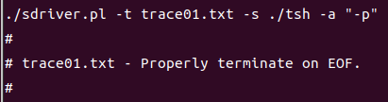 |  | 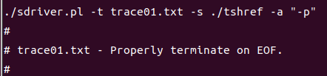
测试结论 | 相同

4.3.2测试用例trace02.txt的输出截图（1分）
tsh测试结果 |  | tshref测试结果
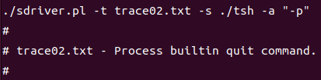 |  | 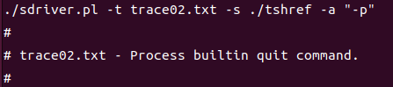
测试结论 | 相同

4.3.3测试用例trace03.txt的输出截图（1分）
tsh测试结果 |  | tshref测试结果
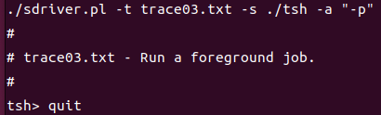 |  | 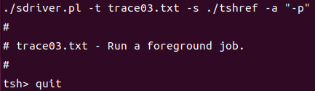
测试结论 | 相同

4.3.4测试用例trace04.txt的输出截图（1分）
tsh测试结果 |  | tshref测试结果
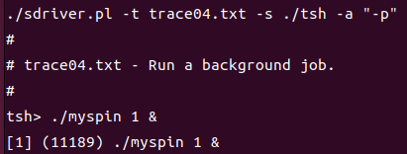 |  | 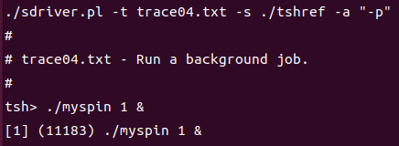
测试结论 | 相同

4.3.5测试用例trace05.txt的输出截图（1分）
tsh测试结果 |  | tshref测试结果
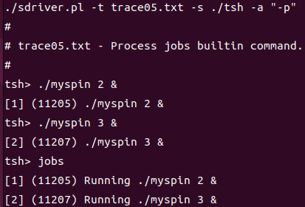 |  | 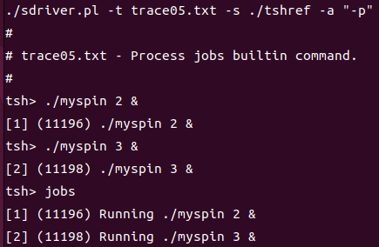
测试结论 | 相同

4.3.6测试用例trace06.txt的输出截图（1分）
tsh测试结果 |  | tshref测试结果
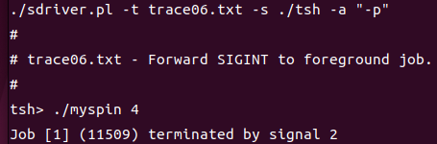 |  | 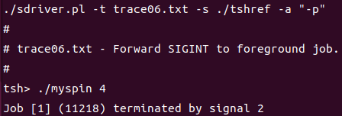
测试结论 | 相同

4.3.7测试用例trace07.txt的输出截图（1分）
tsh测试结果 |  | tshref测试结果
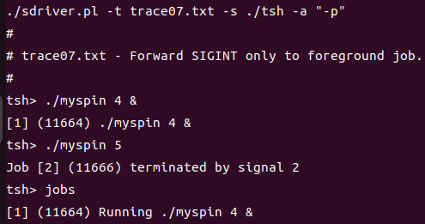 |  | 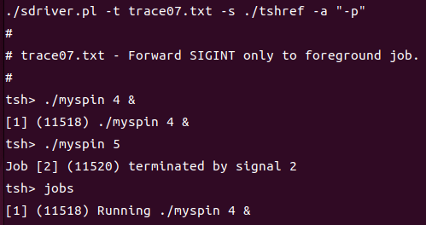
测试结论 | 相同

4.3.8测试用例trace08.txt的输出截图（1分）
tsh测试结果 |  | tshref测试结果
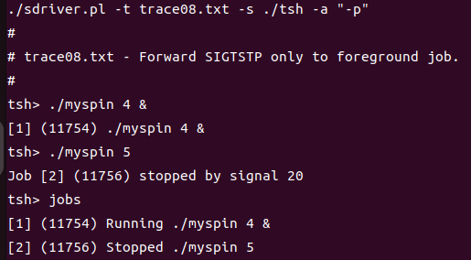 |  | 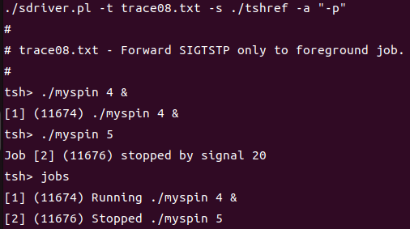
测试结论 | 相同

4.3.9测试用例trace09.txt的输出截图（1分）
tsh测试结果 |  | tshref测试结果
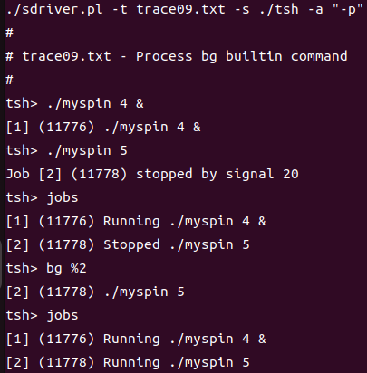 |  | 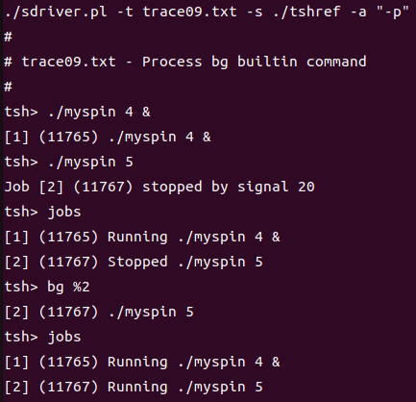
测试结论 | 相同

4.3.10测试用例trace10.txt的输出截图（1分）
tsh测试结果 |  | tshref测试结果
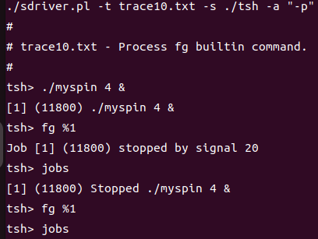 |  | 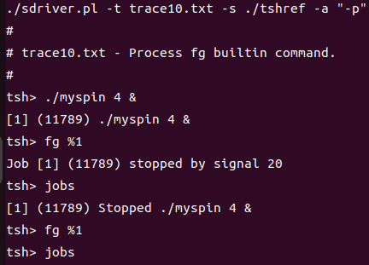
测试结论 | 相同

4.3.11测试用例trace11.txt的输出截图（1分）
tsh测试结果 |  | tshref测试结果
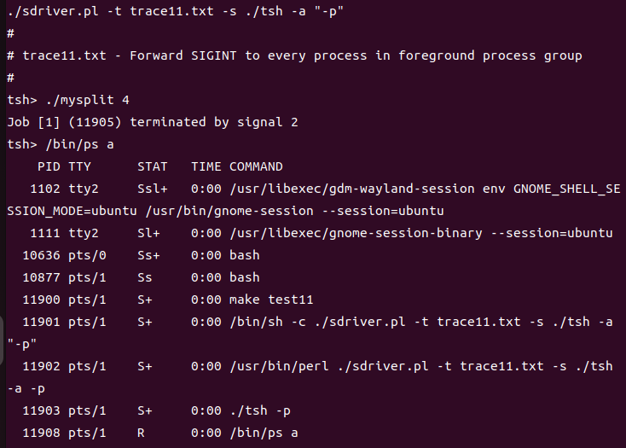 |  | 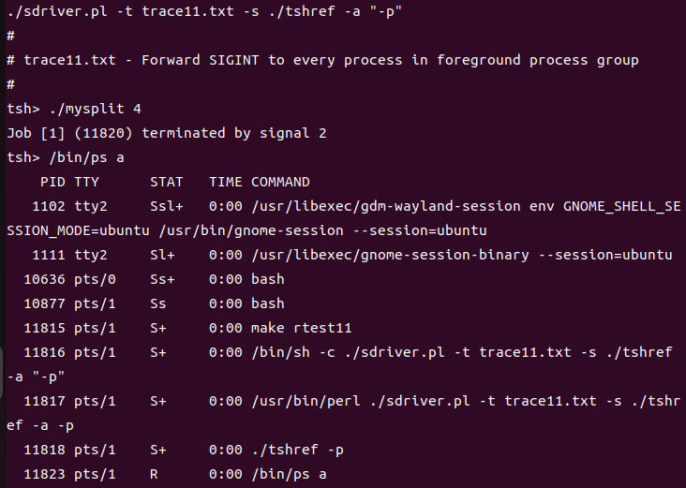
测试结论 | 相同

4.3.12测试用例trace12.txt的输出截图（1分）
tsh测试结果 |  | tshref测试结果
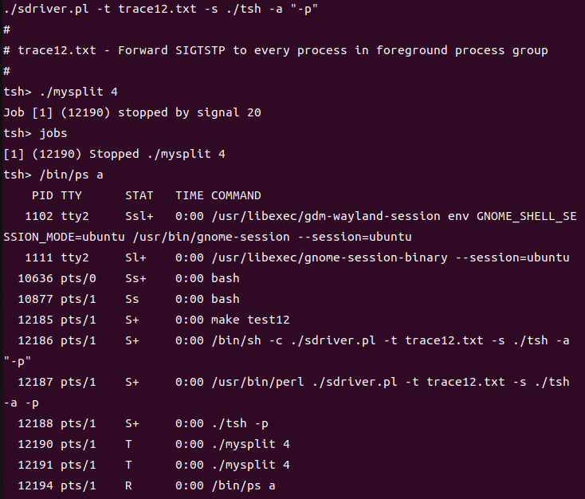 |  | 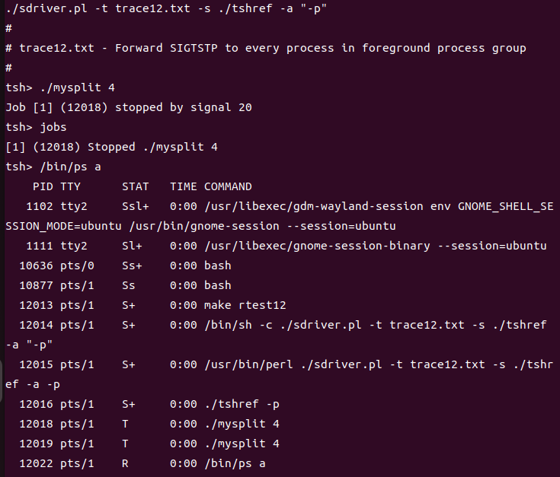
测试结论 | 相同

4.3.13测试用例trace13.txt的输出截图（1分）
tsh测试结果
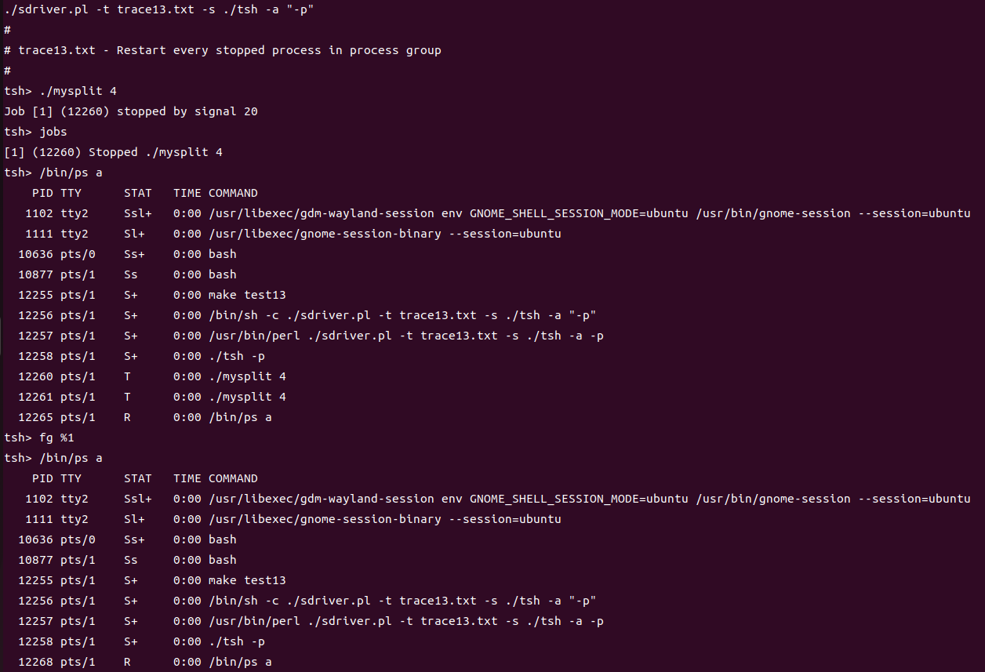
tshref测试结果
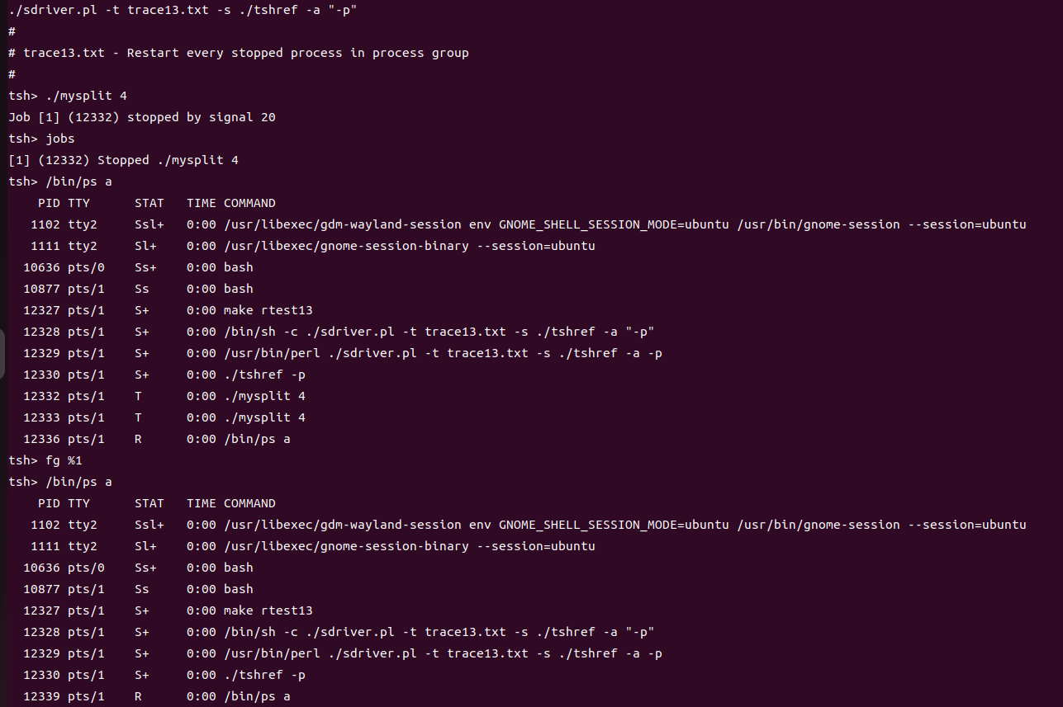
测试结论 | 相同

4.3.14测试用例trace14.txt的输出截图（1分）
tsh测试结果 |  | tshref测试结果
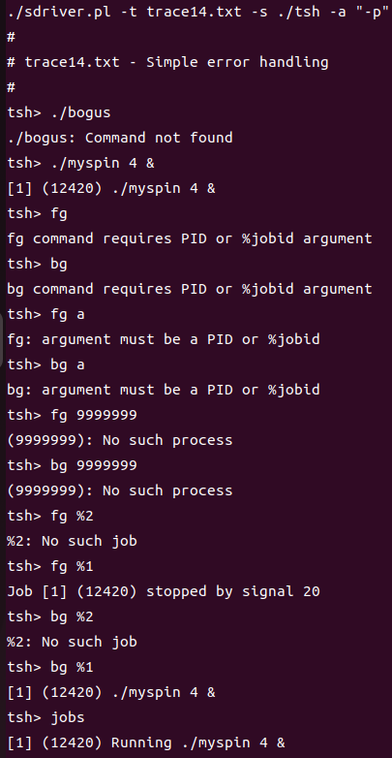 |  | 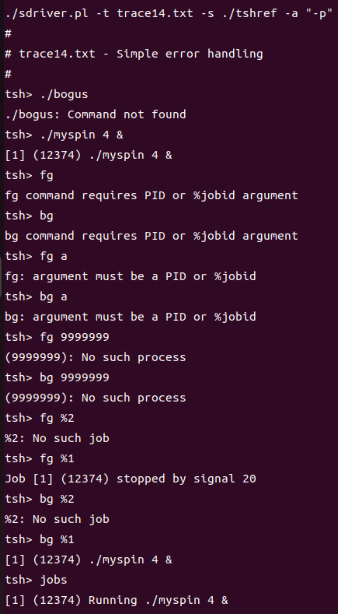
测试结论 | 相同

4.3.15测试用例trace15.txt的输出截图（1分）
tsh测试结果 |  | tshref测试结果
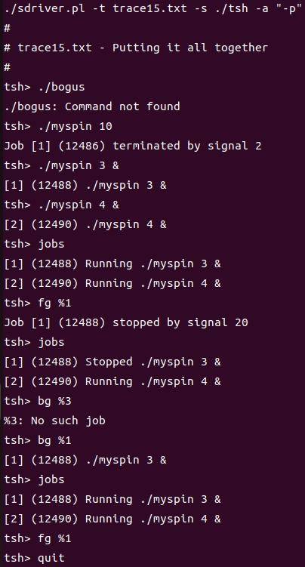 |  | 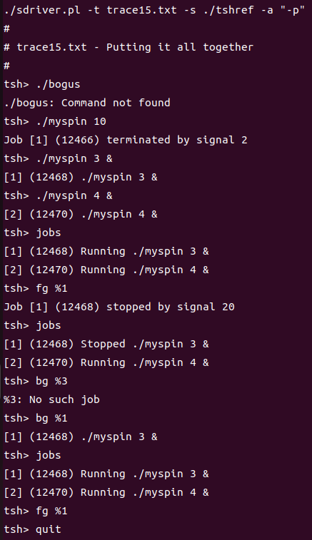
测试结论 | 相同

4.4 自测试评分
根据节4.3的自测试结果，程序的测试评分为： 15 。

第4章 总结

4.1 请总结本次实验的收获
通过本次实验，加深了我们对于信号、进程相关概念的了解，并了解了shell的基本工作原理。

4.2 请给出对本次实验内容的建议
对main里面的代码进行修改，否则在泰山服务器上无法正常运行：
将char c;改为int c;
或将while ((c = getopt(argc, argv, "hvp")) != EOF) 改为 while ((c = getopt(argc, argv, "hvp")) != (char)EOF)。

注：本章为酌情加分项。

参考文献

- Linux系统编程之进程（system函数、popen函数）
https://blog.csdn.net/m0_62140641/article/details/133889033
- shell的功能
https://blog.csdn.net/hzp020/article/details/83765267
- [读书笔记]CSAPP：19[VB]ECF：信号和非本地跳转
https://zhuanlan.zhihu.com/p/117269612

